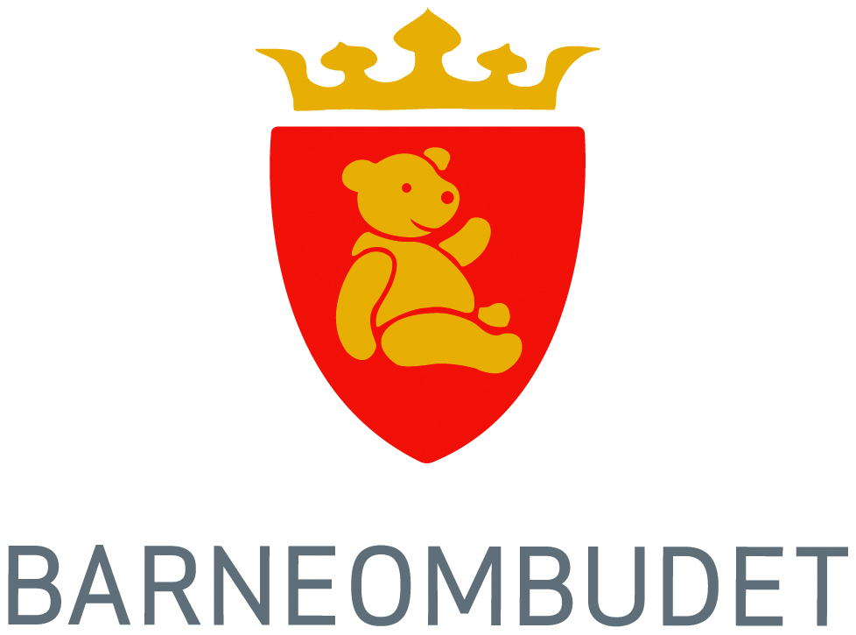
HAR DU LYST TIL Å VÆRE MED I BARNEOMBUDETS EKSPERTPANEL?
Barneombudet har for tiden et prosjekt der vi ser på ivaretakelsen av barn som har foreldre som er i konflikt om bl.a. daglig omsorg og samvær med barnet. Vi ønsker bl.a. å se på hvordan domstolen håndterer disse sakene. Klarer domstolen å ivareta barnas behov? Hvordan er det for barna å snakke med den sakkyndige psykologen eller dommeren? Høres barna i tilstrekkelig grad i dag? Dette og flere spørsmål vil Barneombudet gjerne snakke med barn om.

Barneombudet vil gjerne treffe barn og ungdom som har erfaring med at foreldre har tatt spørsmålet om bosted eller samvær inn for domstolen. Kanskje du kjenner et barn som kan ha lyst til å være med på Barneombudets ekspertmøte om dette temaet?

Hva gjør Barneombudet?
Barneombudet er barn og unges talsperson og skal:
- si fra når barns rettigheter ikke blir ivaretatt.
- komme med forslag til hva man kan gjøre for at barn og unge skal få det bedre.
Barneombudet kan ikke bestemme hvordan ting skal være, men vi prøver å få de som bestemmer til å ta mer hensyn til barn og unges behov og ønsker. Du kan lese mer om Barneombudet på vår nettside www.barneombudet.no
Unge eksperter
Det er viktig at barn og unges opplevelser og erfaringer kommer fram til dem som faktisk kan bestemme. Det kan Barneombudet hjelpe til med. Derfor har Barneombudet ekspertmøter med barn. Vi kaller det ekspertmøter fordi barna som er med er eksperter på et område de har erfaringer med. Vi har blant annet hatt møter med barn som har opplevd vold i familien, og barn som har opplevd at en av foreldrene deres sonet en dom i fengsel. Barna kunne fortelle mye om hvordan det er å være barn i en slik situasjon og hva som kunne gjøres for å gjøre det lettere for barna.

Barnas innspill blir ofte samlet i en rapport eller videreformidlet til de som bestemmer på annen måte. Du kan lese mer om Barneombudets arbeid med eksperter på www.barneombudet.no/eksperter.

Barna hjelper oss
Barneombudet kan ikke hjelpe de enkelte barna med deres situasjon, og det er viktig å understreke at dette ikke er terapi. Barna som er med hjelper til med å få fram viktig informasjon som voksne trenger å høre. Den informasjonen vi får vil kunne hjelpe andre barn i fremtiden. Barna møter i gruppe med flere barn som har lignende erfaringer.

Vi tar sikte på å ha ett eller to møter av ca 3-4 timers varighet, litt avhengig av hvor mange barn som ønsker å være med. Aktuell aldersgruppe er alderen 10-18 år. Barna bestemmer selv hva de ønsker å si i møtene. De som er med i gruppa vil ha taushetsplikt. Det betyr at de ikke kan fortelle til andre hvem som er med i gruppa og hva de forteller, slik at de kan kjennes igjen. Barneombudet jobber for tiden med en rapport om dette temaet, og barnas innspill vil eventuelt bli inkludert i denne rapporten.

De fleste skoler vurderer deltakelse på møter hos Barneombudet som politisk arbeid som man får fri til. Man får en bekreftelse fra Barneombudet om at man har vært på møtet.

F2F vil kunne følge opp barna i forkant og etterkant av møtet dersom barna skulle ha behov for å prate med noen.

Vi holder til i 12. etasje i Obos-blokka, på Hammersborg torg 1. Tidspunkt vil bli avklart med de som er interessert i å delta, men vi satser på i første halvdel av november. Ta gjerne kontakt med Barneombudet på telefon 22 99 39 50 for mer informasjon.

De som er interessert kan ta kontakt med Barneombudet. Se link: http://www.barneombudet.no/eksperter/ekspertmoter/har-du-erf/ eller F2F ved leder Roger Sollied Johansen på mobil 99738999.

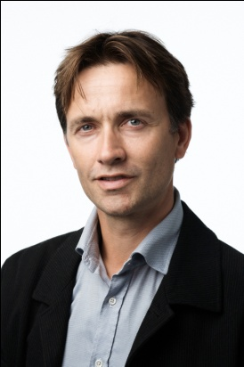

Med vennlig hilsen
barneombud Reidar Hjermann

